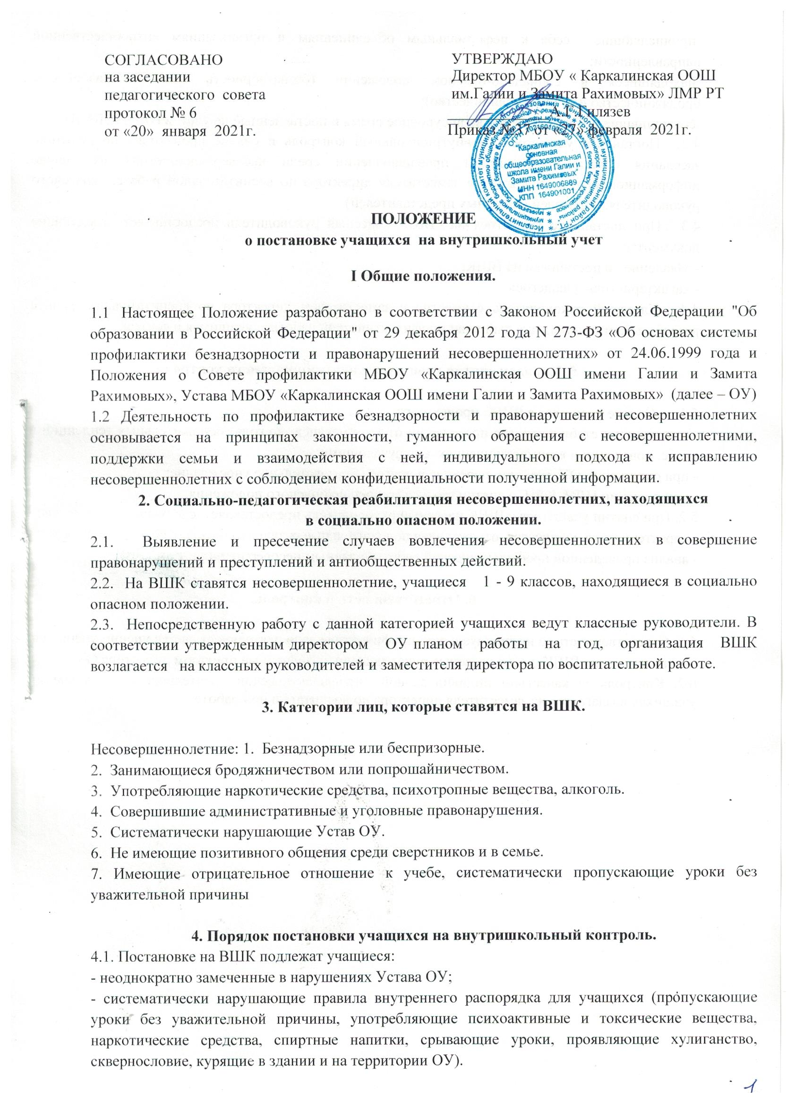-причисляющие себя к неформальным объединениям и организациям антиобщественной направленности;
-находящиеся в социально-опасном положении (безнадзорность или беспризорность, бродяжничество или попрошайничество);
-совершившие правонарушения во внеурочное время и поставленные на учет в ПДН, КДН ЗП.
4.2. Постановка учащегося на внутришкольный контроль и снятие происходит по решению заседания совета профилактики правонарушений среди несовершеннолетних на основе информационного сопровождения заместителя директора по воспитательной работе, классного руководителя, родителей (законных представителей).
4.3. При постановке учащегося на ВШК классный руководитель предоставляет следующие документы:
- заявление о постановке на ВШК;
- характеристика учащегося.
4.4. Классный руководитель совместно с заместителем директора по воспитательной работе разрабатывает индивидуальный план профилактической работы с учащимся и семьей.

5. Порядок снятия учащихся с внутришкольного контроля.

5.1. Снятие учащихся с ВШК происходит:
- при наличии стабильных (на протяжении от трех месяцев до года) положительных тенденций в учебе, поведении и взаимоотношениях с окружающими;
- при окончании ОУ или при переходе в другое образовательное учреждение;
- при решении ПДН, КДН о снятии статуса социально опасного положения.
5.2. При снятии учащегося с ВШК классный руководитель предоставляет следующие документы:
- характеристика учащегося, отражающая положительные результаты профилактической работы;
- анализ проведенной профилактической работы с данным несовершеннолетним.

6. Ответственность и контроль.

6.1. Ответственность за индивидуальную профилактическую деятельность в отношении учащихся, поставленных на ВШК, несут классные руководители, назначенные приказом директора ОУ.
6.2. Контроль за качеством индивидуальной профилактической деятельности в отношении учащихся возлагается на заместителя директора по воспитательной работе.

